© 2014 Napisemezavas.cz

Teplárna jako zdroj znečištění

2014

Napisemezavas.cz

**Název VŠ**

**Název programu**

**Teplárna jako zdroj znečištění**

Bakalářská práce

Jméno

Vedoucí bakalářské práce:

**Prohlášení**

Prohlašuji, že jsem předkládanou bakalářskou práci vypracoval samostatně za použití zdrojů a literatury v ní uvedených.

V ..., dne

.......................................

Student

**Poděkování**

Děkuji ....................., vedoucímu mé bakalářské práce, za cenné připomínky a za významnou pomoc při zpracování.

Student

Obsah

Úvod 7

1 Princip tepelných elektráren 8

1.1 Základní princip 9

1.2 Technologie a proces 9

1.3 Teplárny v USA 14

1.4 Teplárny v ČR 16

2 Vliv tepláren na životní prostředí 17

2.1 Legislativa 19

2.2 Emise 19

3 Vybrané teplárny v ČR 21

3.1 Sokolovská uhelná teplárna 21

3.2 Teplárna Otrokovice 23

3.2.1 Výroba tepla 24

3.2.2 Výroba elektřiny 25

3.3 Teplárna České Budějovice 25

3.3.1 Výroba tepla 26

3.3.2 Emise 28

3.4 Teplárna Liberec 29

3.5 Teplárna Strakonice 30

3.5.1 Výroba tepla a elektřiny 31

3.5.2 Emise 33

Závěr 36

Seznam použité literatury 37

# Úvod

Teplárna je důležitá pro každého, neboť bez tepla a energie by člověk již dnes nemohl žít. Avšak je nutné uvést, že podobně jako řada podobných firem, také teplárny jsou producenty odpadních látek, které ohrožují životní prostředí.

Životním prostředím člověka je vše, co jej obklopuje, tedy i lidé, i věci. V souladu s tím lze dělit životní prostředí člověka na biosféru, tedy svět přírody, na technosféru, svět lidských výtvorů, a na sociosféru, kterou představuje lidská společnost jako biologické bytí a společenské vědomí. V pyramidě evolučního vývoje je lidský druh Homo sapiens jeho vrchol a snad i završení. Svou existencí se přitom opírá především o ohromnou, ne však neomezenou základnu evolučně ranějších součástí přírody, tedy zelených rostlin a užitkových živočichů. Jsou to producenti energie, kterou mu dodávají ve formě potravy. Rostliny navíc produkují nezbytné součásti atmosféry, bez níž by byl život vyšších organismů na Zemi nemožný.[1]

Životní prostředí je ohrožováno řadou zplodin a dochází pak ke globálním problémům. Mezi základní antropogenní skleníkové plyny patří oxid uhličitý (CO2), metan (CH4), oxid dusný (N2O), částečně či zcela fluorované uhlovodíky (HFC, PFC), fluorid sírový (SF6) i fluorid dusitý (NF3). Každý skleníkový plyn má jinou schopnost ovlivňovat klima a pro každý skleníkový plyn existuje potenciál globálního ohřevu a pro možnosti srovnání se obsah skleníkových plynů uvádí v hodnotě CO2 ekvivalentní (CO2ekv).[2]

Teplárny také přispívají ke zvyšování emisí v životním prostředí.

**Cíl bakalářské práce:** cílem této práce je popsat problematiku týkající se tepláren. Pozornost je zaměřena na technologii, palivo, emise, popílek apod.

# 1 Princip tepelných elektráren

Energie z fosilních paliv je, stejně jako jaderná energetika v novodobé historii 20. a 21. století, nepostradatelnou. Rovněž výroba elektrické energie byla od samého počátku velmi závislá na spalování uhlí, následně také ropných produktů nebo zemního plynu. Podíl klasických uhelných elektráren na světové výrobě elektřiny je však rozhodující i v dnešní době.[3] Typická teplárna je znázorněná na obrázku č. 1, viz níže.

Obrázek 1: Teplárna

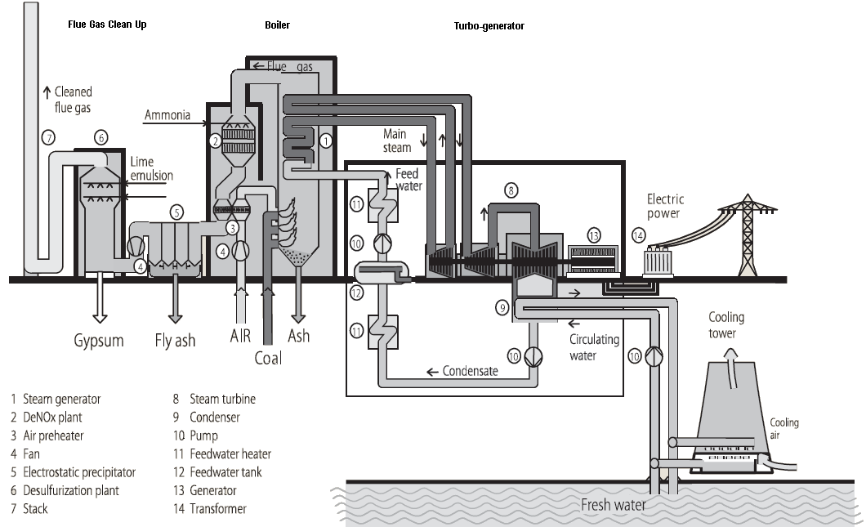

Zdroj: MAHAMUD, R. *Exergy Analysis and Efficiency Improvement of a Coal Fired Thermal Power Plant in Queensland.* 2013. ISBN 978-953-51-1095-8.

Spalování uhlí v kotli elektrárny produkuje spalin a další látky. Elektrárny na výše uvedeném obrázku obsahují zařízení tzv. DeNOx pro odstraňování oxidu dusíku. Také je zde elektrostatické srážení (ESP) k odstranění částic (PM) a mokrých odpadních plynů k odstranění emisí oxidů síry z odpadního plynu. Jednotka pro předehřev vzduchu se nachází mezi jednotkou DeNOx a elektrostatickými odlučovači (ESP).[4]

* 1. **Základní princip**

V uhelných elektrárnách je tepelná energie získávána spalováním uhlí, kdy tato energie se předává vodě. Pára pak roztáčí parní turbínu, která následně alternátor vyrábějící elektřinu. Na takovém principu pracují také elektrárny spalující mazut, zemní plyn či - do jisté míry - také jaderná elektrárna. Provoz tepelné elektrárny, která spaluje uhlí, tvoří několik okruhů: okruhy paliva, vzduchu a kouřových plynů, strusky a popela, vody i páry a okruh výroby elektřiny.[5]

* 1. **Technologie a proces**

Uhlí se do elektrárny dopravuje pomocí pásových dopravníků (v případě hnědého uhlí se většinou jedná o systém z povrchových dolů v sousedství) nebo po železnici. Spotřeba uhlí je závislá na jeho výhřevnosti, což znamená, že na jednu vyrobenou MWh se spálí asi 1 tuna uhlí. Následně po rozemletí na uhelný prášek a také po jeho vysušení je palivo ventilátory společně se vzduchem vháněno do hořáků kotle. Kromě roštových i práškových ohnišť se používají moderní fluidní kotle různých typů. Jedním z nich jsou fluidní kotle se spalováním ve vznosu, tedy v cirkulujícím loži, kdy se jemně mleté uhlí v proudu vzduchu chová jako vroucí kapalina. Hoření je však velmi rychlé a také snadno regulovatelné. Účinnost spalování zde dosahuje až 99 % a tepelná účinnost je až 92 %.

Následně po vyhoření paliva padá určitá část popela do spodního prostoru ohniště jako struska, která se dopravuje na úložiště odpadu, tedy na odkaliště. Určitá část popela, jenž je v podobě jemných částeček unášena ve spalinách, se dále zachycuje v elektroodlučovačích. Snad ve všech českých tepelných elektrárnách spalujících uhlí je instalováno také zařízení, které ze spalin odděluje oxidy síry a dusíku. Do kotle je napájecími čerpadly dodávána chemicky upravená voda, kdy jsou z ní odstraněny minerální složky a další látky. V ekonomizéru se nejdříve předehřeje a poté vstupuje do výparníku, kde se změní na páru. Tímto procesem vzniklá sytá pára, která však obsahuje příliš málo energie. Z toho důvodu je dále ohřívána spalinami v tzv. přehřívácích na teplotu sahající až k 550 °C. Tato tzv. ostrá pára pak proudí do turbíny. Pára svou vnitřní energii předává v první řadě ve vysokotlakém a následně v nízkotlakém díle parní turbíně, kterou roztáčí. Pro vyšší účinnost se tato pára po průchodu částí turbíny vede zpět do kotle k tzv. mezipřihřátí, při němž se znovu zvýší teplota, a pak se opět zavede do střednětlaké a nízkotlaké části turbíny. Poté, co pára odevzdá využitelnou energii, kondenzuje v kondenzátoru a vrací se zpět do kotle. Odebrané teplo je ve vnějším okruhu odváděno z elektrárny do řeky nebo pomocí chladicích věží do ovzduší. Při výrobě elektrické energie je používán třífázový synchronní alternátor, složený ze statoru a rotoru. Hřídel alternátoru je připojena ke hřídeli turbíny a společně tak tvoří turbosoustrojí, přičemž celá jednotka se pak otáčí rychlostí 3000 otáček za minutu. Elektřina, jenž je vyrobená z generátoru, má napětí 10-15 kV. Odvádí se do blokového transformátoru, kde se transformuje na velmi vysoké napětí (400 kV) a od vývodového blokového transformátoru se dále odvádí venkovním vedením do rozvodné sítě. Elektrárna se tak skládá z několika tzv. výrobních bloků a elektrárenský výrobní blok představuje samostatnou jednotku, jenž se skládá z kotle, navazující turbíny a také příslušenství, dále z generátoru, odlučovačů popílku, chladicí věže i blokového transformátoru. Je zde správní budova pro celou elektrárnu, tedy uhelné a vodní hospodářství, komín elektrická síť za blokovými transformátory. Mezi hlavní výrobní bloky uhelných elektráren jsou považovány bloky 210 MW, kde patří elektrárny Tušimice II, Počerady, Prunéřov 2, Chvaletice a Dětmarovice. Největší instalovaný blok se nachází v Elektrárně Mělník (Mělník III), blok 500 MW.

Klasické elektrárny jsou rozděleny na elektrárny kondenzační a na teplárny. Kondenzační elektrárny slouží jen k výrobě elektřiny, tedy že veškerá pára přivedená do turbíny po vykonání práce zkondenzuje na vodu v kondenzátoru. Teplárny dodávají kromě elektrické energie také energii tepelnou na vytápění, ohřev vody apod. Zde je horká pára z turbíny vedena k tepelným spotřebičům. Výhodou tepláren je především vyšší hospodárnost, nevýhodou však je skutečnost, že elektrický výkon je závislý na okamžitém odběru páry tepelnými spotřebiči. Další nevýhodou je také skutečnost, že je lze budovat jen v místech koncentrovanější spotřeby tepla.

Kombinovaná výroba elektřiny a tepla však sama o sobě nepředstavuje zdroj energie, ale prostředek k dosažení úspor. Může jako zdroj využívat jak pro domácí energetické uhlí, tak pro další domácí paliva jako je sláma, dřevní odpad a další typy biomasy, a to ve větších zdrojích i v malých jednotkách lokálního významu. V České republice je v provozu několik desítek kotlů s výkonem nad 50 MWt, kdy se většinou jedná o roštové kotle s vysokým stářím. Rekonstrukce na kogenerační systémy s fluidním spalováním je tak možným technickým řešením, avšak s vysokými pořizovacími náklady.[6]

Snaha co nejlépe kombinovat tepelnou a elektrickou energii v teplárnách však představuje velmi důležitou nutnost celého moderního světa. Cílem je zejména snížit co nejvíce emise a snížit množství paliva potřebného pro tyto teplárny. Dnes již každý ví, že teplárny jsou velkým producentem emisí, z toho důvodu je nutné jejich systém fungování stále zdokonalovat, aby docházel ke snižování emisí vypouštěných do životního prostředí. Tímto by také mělo dojít ke snížení nebezpečných skleníkových plynů. Na obrázku č. 2 je uvedeno schéma tepelné stanice s kapacitou 1,200 MW.[7]

Obrázek 2: Tepelná stanice s kapacitou 1,200 MW

Pára

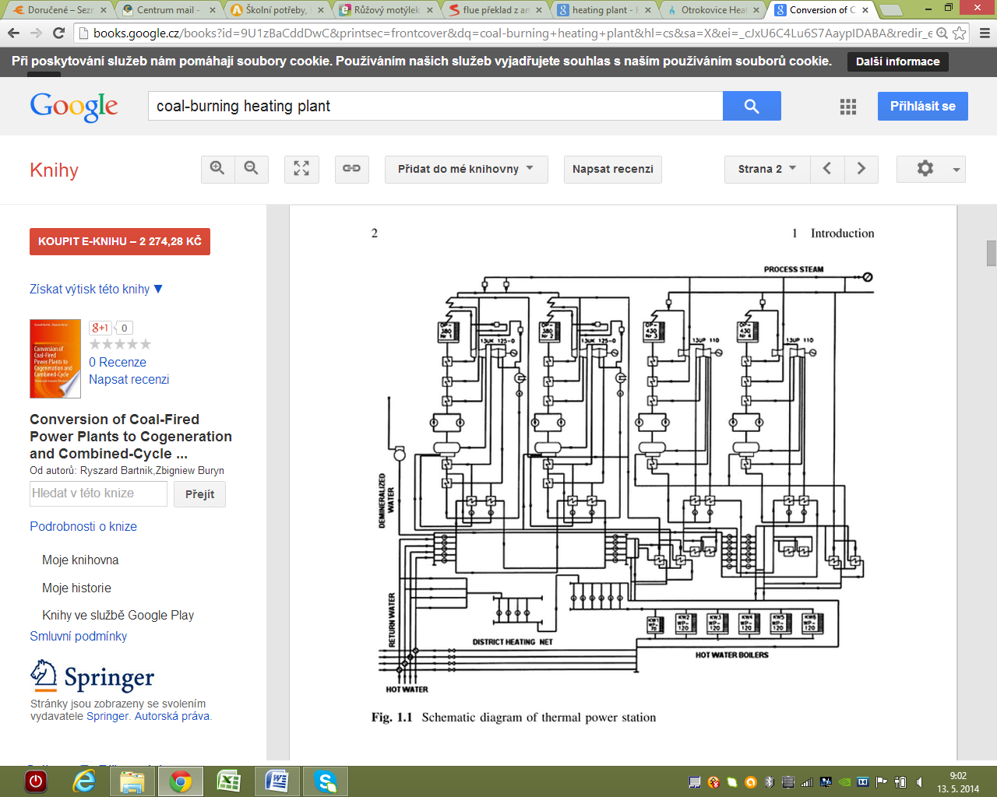

Demineralizovaná voda

Proudění teplé vody Návrat vody Tepelný obvod Kotel k ohřevu vody

Zdroj: BARTNIK, R. a kol. *Conversion of Coal-Fired Power Plants to Cogeneration and Combined-Cycle: Thermal and Economic Effectivenes*. Springer: Velká Británie, 2011. 161 s. ISBN 978-0-85729-856-0, s. 2.

Potenciál tepelné a elektrické kogenerace, ve smyslu předání záměru základních energetických úspor (PES), je stále nedostatečně uplatňováno v jednotlivých členských státech EU, viz obrázek č. 3.

Obrázek 3: Porovnání separátního a kombinovaného tepelného a elektrického systému

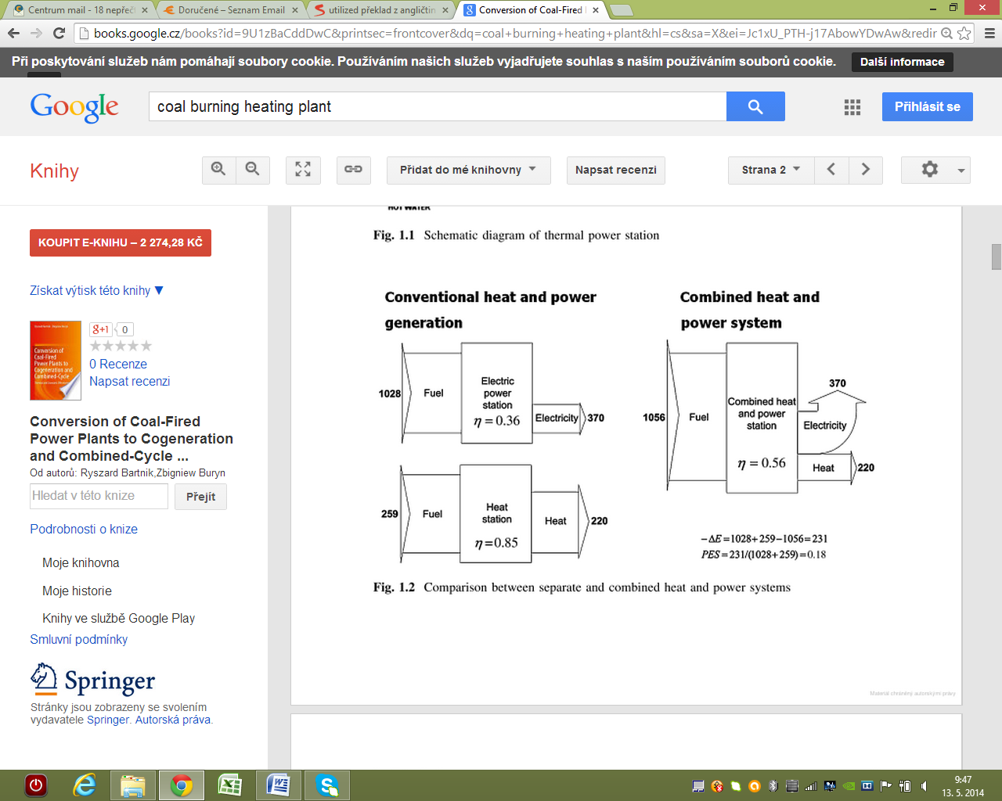

palivo

Elektrická stanice

Tepelná stanice Kombinovaný tepelný a el. systém

TeploElektřina - výstup

Zdroj: BARTNIK, R. a kol. *Conversion of Coal-Fired Power Plants to Cogeneration and Combined-Cycle: Thermal and Economic Effectivenes*. Springer: Velká Británie, 2011. 161 s. ISBN 978-0-85729-856-0, s. 2.

Doporučení EU týkající se v první řadě realizace kogeneračních zařízení je uvedeno v preambuli směrnice 2004/8/EC Evropského parlamentu a Rady z 11. února 2004, o podpoře kogenerace založené na efektivní poptávce po teple na vnitřním energetickém trhu.[8]

Hlavním smyslem této směrnice je stanovení dílčích kritérií, které jsou platné pro všechny členské státy EU, čímž mohou tyto státy podpořit kogeneraci tepla a elektřiny. Dílčí členské státy měly do roku 2006 přijmout zákony, jenž převádí Směrnici do národního právního řádu a administrativně pak zajistit naplnění uvedených předpisů. Účelem tak je zvýšit hospodárnost při výrobě energie a zlepšit bezpečnost dodávky energie podporou rozvoje vysoce účinné kogenerace tepla a elektřiny v těch případech, kdy je poptávka po teple efektivní a jestli dojde k úspoře primárních zdrojů energie. Kogenerací se zde rozumí výroba tepelné energie a elektrické energie (i mechanické) v jednom procesu, přičemž se jedná o:

1. *„kombinovaný oběh s plynovou turbínou a rekuperací tepla*
2. *parní protitlaká turbína*
3. *odběrová kondenzační parní turbína*
4. *plynová turbína s rekuperací tepla*
5. *spalovací motor*
6. *mikroturbína*
7. *stiringův motor*
8. *palivové články*
9. *parní motor*
10. *organický Rankinův cyklus"[9]*

Ve směrnici je uvedeno, že kogenerační technologie musí zajistit minimálně 10 % úspory primárních zdrojů v porovnání s referenčními hodnotami spotřeby primárních zdrojů při oddělené výrobě tepla a elektřiny. Referenční hodnoty spotřeby primárních zdrojů při oddělené výrobě jsou dále stanoveny v aktuálním předpisu, a sice 2011/877/EU: Prováděcí rozhodnutí Komise ze dne 19. prosince 2011, kterým se stanoví harmonizované referenční hodnoty účinnosti pro oddělenou výrobu elektřiny a tepla za použití směrnice Evropského parlamentu a Rady 2004/8/ES a kterým se zrušuje rozhodnutí Komise 2007/74/ES.[10] Jednotlivé referenční hodnoty jsou stanoveny v příloze č. 1-4.

* 1. **Teplárny v USA**

Uhlí už od dávné doby patří k hlavním zdrojům paliva v elektrárnách a teplárnách napříč USA. V roce 2012 bylo v USA uhlí užíváno přibližně ve 38 % elektráren a tepláren. Jeho využití je tak oblíbené pro jedinečné vlastnosti, které má, jako je široký rozsah použitelnosti a relativně nízká cena. Přehled zdrojů paliv pro teplárny a elektrárny je zachycen v níže uvedeném grafickém zobrazení.[11]

Graf 1: Přehled zdrojů pro elektrárny a teplárny v USA



Zdroj: U.S. Energy Information Administration, Electric Power Monthly, September 2013 [online]. [cit. 2014-04-23]. Dostupné z: http://www.eia.gov/electricity/monthly/pdf/epm.pdf.

Jádrem uhelných elektráren v USA jsou parní turbíny. Systém závodu, využívající drcené uhlí, kde patří parní elektrárna, se skládá z řady základních komponent. Uhlí je rozdrceno a přivádí se do kotle, kde slouží k ohřevu vody, ze které se vytvoří pára. Pára pod tlakem je vstřikována do turbíny, která ovlivní generátor. Pára z turbíny se pak ochladí v chladiči a voda se vrací zpět do napájecího čerpadla kotle, což vede k dalšímu procesu. Přeměna vody, jenž v průběhu cyklu mění své skupenství, je označována jako Rankinův cyklus, a který je základem pro většinu tepláren a elektráren napříč USA.[12]

Celkově se klade důraz na zlepšení funkčnosti tepláren. Vyvíjejí se nová zařízení, konvenční PCC elektrárny a technologie a nové spalovací technologie. Ty umožňují vyvíjet více elektřiny s použitím méně zdrojů - známé též jako zlepšení tepelné účinnosti elektrárny. Efektivita při výrobě elektřiny z uhlí vypalované elektrárnou hraje klíčovou roli při snižování emisí CO2 na globální úrovni. Zlepšení zahrnuje nejvíce nákladově efektivní a přitom nejkratší možnou dobu týkající se snížení emisí z těchto tepláren. To platí zejména v rozvojových zemích, kde stávající elektrárny a jejich efektivnost jsou obecně nižší a zvyšuje potřebu množství využití uhlí při výrobě elektřiny. Nejenže teplárny s vyšší účinnosti spalování uhlí vypouštějí méně CO2 za megawatt (MW), ale jsou také vhodnější pro dovybavení systémy pro zachycování CO2. Zlepšování účinnosti tepláren pracujícím s práškovým uhlím představuje velkou výzvu i do budoucna.[13]

V USA je v současnosti celá řada tepláren, které již nesplňují normy a je potřeba je zefektivnit.

V letech 2012 - 2020 přibližně 60 gigawattů kapacity tepláren by mělo zrušit výrobu, což reaguje na  směrnici AEO2014, která předpokládá zavedení standardů MATS, stejně jako další existující zákony a předpisy. Nedávno ohlášených 5,4 gigawattů provozu tepláren, které by měly být uzavřeny, odrážejí konkrétní strategie provozovatelů tepláren a poskytují pohled na některé klíčové faktory při rozhodování o ukončení působnosti vybraných tepláren.[14]

* 1. **Teplárny v ČR**

# Dálkové vytápění v České republice poskytuje a **vyrábí teplo pro přibližně 1,48 milionu domácností** v rámci samotné či kombinované výrobě tepla s elektřinou. Zajišťují tímto teplo **bez přímého znečištění ovzduší v městech**. Teplárny v kogeneračním provozu hrají důležitou roli pro dodávky regulační **elektřiny pro stabilizaci energetické sítě**, která je enormně zatěžována také vlivem zapojení fotovoltaických i větrných elektráren v ČR a ve Spolkové republice Německo.[15]

# 2 Vliv tepláren na životní prostředí

Vliv tepláren na životní prostředí je značný. Vlády proto přijímají nařízení, aby došlo k úbytku těchto emisí. V praxi byly vypracovány scénáře, zaměřující se na roky 2000-2075 s rozdílnou mírou růstu počtu tepláren s načasováním kontrol týkajících se znečišťujících látek v ovzduší.[16] Tyto údaje jsou přehledně shrnuty v následující tabulce.

Tabulka 1: Scénáře pro roky 2000-2075

|  |  |  |
| --- | --- | --- |
| **Scénář (2000-2075)** | **Emise CO2** | **Látky v ovzduší** |
| Současné konstantní emise | 1 132 Tg | 7.3 Tg SO2, 4.0 Tg NOx |
| Vysoký růst, následná kontrola kvality znečištění ovzduší | + 10 % ročně až do roku 2040, následná konstatnta | + 10% ročně až do roku 2040, lineární snížení k nule v letech 2040-2060 |
| Vysoký růst, včasná kontrola kvality znečištění ovzduší | + 10 % ročně až do roku 2040, následná konstatnta | Žádné |
| Vysoký růst, žádná kontrola kvality znečištění ovzduší | + 10 % ročně až do roku 2040, následná konstatnta | + 10 % ročně až do roku 2040, následná konstatnta |
| Vysoký růst, plyn | + 6% ročně | žádné |
| Mírný růst, následná kontrola kvality znečištění ovzduší | + 5 % ročně až do roku 2060, konstanta následná | + 10% ročně až do roku 2040, lineární snížení k nule v letech 2040-2060 |
| Vysoký růst až do roku 2030, následná kontrola kvality znečištění ovzduší | + 5 % ročně až do roku 2060, konstanta následná | Žádné |
| Vysoký růst až do roku 2030, včasná kontrola kvality znečištění ovzduší | + 10 % ročně až do roku 2040, následná konstatnta | + 10% ročně až do roku 2040, lineární snížení k nule v letech 2040-2060 |

Zdroj: SHINDELL, D. T. a kol. The net climate impact of coal-fired power plant emissions. *Atmos*. NASA Goddard Institute for Space Studies and Columbia University, New York, USA [online]. [cit. 2014-05-08]. Dostupné z: http://www.atmos-chem-phys-discuss.net/9/21257/2009/acpd-9-21257-2009.pdf.

Teplárny jsou hlavními zdroji emisí, kde patří například oxidy dusíku, oxid siřičitý a další částice. Oxid dusíku, který je kombinován s dalšími sloučeninami zachycenými ve vzduchu a pomocí slunečního záření vytvářejí ozón. EPA (Environmental Protection Agency)[17] zavedla příkaz pro základní standardy týkající se ozónu již v roce 2008 a změnila ji z možných vyprodukovaných 84 částic biliónu na 75 částic biliónu.[18]

Sloučenina skládající se ze surového uhlí obsahuje uhlík (C), dusík (N), síru (S), popel, stopová množství rtuti (Hg) a další prvky. Jakmile tyto prvky projdou procesem spalování vzduchu, tvoří se škodliviny NOx, SO2 a SO3. NOx odkazuje na kumulativní emise oxidu dusnatého (NO), oxidu dusičitého (NO2) a stopové množství jiných druhů dusíku vznikající při spalování. Spalování fosilního paliva vytváří určitou úroveň emisí NOx z důvodu vysoké teploty a dostupnosti kyslíku a dusíku ze vzduchu a paliva. Sloučení N2 a O2 ve vzduchu tvoří NO2 při vysokých teplotách. Množství NOx vznikají během spalování a závisí na množství dusíku a kyslíku, jenž jsou k dispozici. Když se používá palivo obsahující síru, ta pak v palivu kombinuje s kyslíkem a tvoří plynný SO2. Některé části SO2 produkují a oxidují na SO3. Forma SO3 vzniká ve dvou oblastech elektrárny spalující fosilní paliva, a sice v kotli a katalyzátoru na jednotky s využitím SCR pro snížení emisí NOx.

Ty se v uhlí objevují spalováním odpadního plynu a je dále přítomna elementární rtuť nebo oxidovaná rtuť, s rozměry do značné míry závislé na typu uhlí pomoví spálení. Jedná se o odborníky v oboru, kdy je volný empirický pozitivní vztah mezi obsahem chloridů uhlí a v rozsahu, na který oxiduje inherentní rtuť. Proto vyšší procento oxidované rtuti se vyrábí z chloridu uhlí, například ve východním USA je to černé uhlí.

Kontrola částic NOx je velmi důležitá. Nejvíce škodlivý účinek pochází z NO, ale i z jiných sloučenin. Pokud se vyskytne NO2 v atmosféře, vytvoří sérii reakcí, které dále produkují sekundární znečišťující látky. NO2 mohou reagovat také na sluneční záření a uhlovodíkové radikály a mohou vyrábět přízemní ozon/fotochemický (městský) smog, kyselé deště a produkovat další složky a částice, které poškozují zdraví člověka a životní prostředí. NO2 také absorbuje celé spektrum světla a ty pak mohou snížit viditelnost. Produkce a únik NOx je spojena s dýchacími potížemi, korozí materiálů a škodami na vegetaci. Nadměrné koncentrace NOx v ovzduší mají za následek nahnědlou barvu.[19]

Současná legislativa požaduje snížení emisí, zejména oxidu dusíku. Přibližně 99 % popílku může být redukováno pomocí elektrostatických odlučovačů a přes 90 % oxidu siřičitého pomocí instalace odsíření kouřových plynů. Tyto systémy jsou dnes již často používány napříč světem. Nejlepším možným směrem tak je zavést efektivní výrobu této energie.[20]

V roce 2013 zveřejnila EPA nové nařízení, které uvádí, že všechny uhelné elektrárny mohou v budoucnu vyprodukovat pouze 1100 liber oxidu uhličitého na megawatthodinu, přičemž průměrná produkce oxidu uhličitého v USA v současnosti přesahuje více než 1700 liber oxidu uhličitého vypouštěného do ovzduší.[21]

1. 1. **Legislativa**

U ochrany životního prostředí v součinnosti s činností tepláren je možné se setkat se zákonem č. 76/2002 Sb., o integrované prevenci, který stanovil povinnost získat do 30. října 2007 tzv. integrované povolení (IP). Zmíněné povolení integruje a nahrazuje velkou část povolení souvisejících s ochranou životního prostředí. IP představuje významný dokument, jenž nahradil celou řadu dříve platných povolení, především pak v oblasti ochrany ovzduší, hospodaření s odpady, nakládání s vodami, snižování hluku nebo předcházení haváriím.[22]

* 1. **Emise**

**S činností tepláren je spojena produkce popílku. Ten se získává elektrostatickým nebo mechanickým odlučováním prachových částic ze spalin** a při spalování jemného mletého černého či hnědého uhlí. **Pro své příznivé vlastnosti a cenu je popílek využíván zejména jako přísada do betonu** a při výrobě cementu jako přísada do hlavní suroviny, či hotového cementu. Dále se **používá jako jedna z hlavních surovin při výrobě cihel**, pórobetonových tvárnic nebo umělého kameniva či jako plnivo pro asfaltové výrobky, vyplňování důlních děl a pro výrobu rekultivačních stabilizovaných nebo solidifikovaných hmot.[23] Foto popílku je k dispozici na níže uvedeném obrázku.

Obrázek 4: Popílek

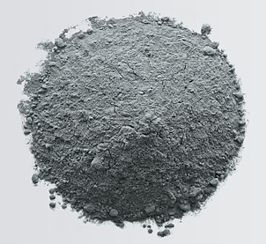

Zdroj: http://www.silotransport.cz/popilek. Zdroj: Silotransport. *Popílek* [online]. 2014 [cit. 2014-05-08]. Dostupné z: http://www.silotransport.cz/popilek.

Obrázek 4: Vznik popílku

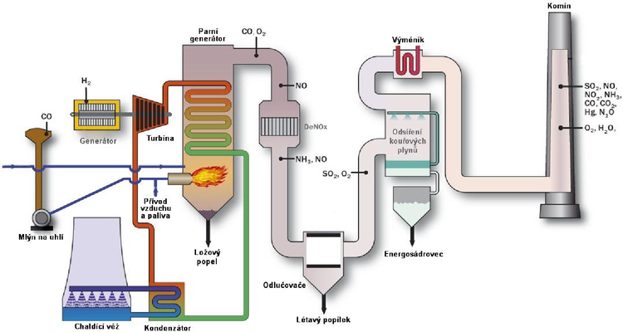

Zdroj: Silotransport. *Popílek* [online]. 2014 [cit. 2014-05-08]. Dostupné z: http://www.silotransport.cz/popilek.

Na obrázku výše je zachycen proces vzniku popílku.

# 3 Vybrané teplárny v ČR

1. 1. **Sokolovská uhelná teplárna**

Sokolovská uhelná zahrnuje doly, uhlí a elektrárnu. Dílčí provozy společnosti jsou rozsáhlým souborem technologií a často jde přitom o naprosté unikáty, jenž není možné najít nikde jinde na světě. Z části uhlí je ve Vřesové vyráběn energetický plyn, sloužící jako hlavní surovina pro provoz paroplynové elektrárny. Zbytek následně míří po vytřídění do druhé části energetické výroby, jenž představuje sekce Teplárna.

Teplárna je od šedesátých let minulého století hlavním provozem zpracovatelské části a v současné době zásobuje teplem tisíce domácností v Novém Sedle, Nejdku, Chodově, Vintířově, Nové Roli i Karlových Varech.Kromě produkce tepla zajišťuje výrobu elektrické energie i výrobu technologické páry, která je nutná pro provoz řady provozů Sokolovské uhelné ve Vřesové*.*

Sekce Teplárna je tvořena výrobním blokem skládajícím se ze čtyř základních celků: kotelny, strojovny, odsíření kouřových plynů i teplofikace. Kotelna se strojovnou jsou pak v jedné budově a dohromady pak tvoří teplárnu. Ve středu stojí celkem pět kotlů, v nichž probíhá spalovací proces dosahující teploty až 1300 °C. Takto vytvořeným teplem vyrábí z napájecí vody přehřátou páru, která je vhodná pro pohon čtyř parních turbogenerátorů a využívanou pro napájení redukčních stanic ve strojovně teplárny. Každý z kotlů dokáže ze sušeného a tříděného uhlí o zrnitosti nula až 25 milimetrů hodinově vyrobit okolo 325 tun páry o tlaku 13,68 MPa a teplotě kolem 540 stupňů Celsia.[24]

*„Řízení kotle, regulace, ochrany a blokády jsou zajištěny řídicím systémem Honeywell Experion R 310. Kotle teplárny ale nespalují pouze hnědé uhlí. Každý z nich je totiž vybaven čtyřmi plynovými hořáky od firmy Saacke o výkonu 19,4 MW na energoplyn, případně zemní plyn.* Ty sice slouží především pro stabilizaci a najíždění kotle, ale je možné je omezeně využít také v případě nepříznivých emisních výstupů jako částečnou náhradu nepříznivého základního paliva."*[25]*

Kotle jsou vybaveny také speciálními hořáky, nazývanými dýzy, jenž poskytnou ekologickou likvidaci různých vedlejších produktů, kde patří bohaté a chudé expanzní plyny. Kotel K1 až K4 je vybaven dalšími dýzami na termickou likvidaci vzdušniny. Jedná se o plyny, obsahující vzduch, a které jsou kontaminovány pachově postižitelnými látkami. Zpravidla vzniká při odsávání uskladňovacích nádrží na tankovišti, z plnící stanice železničních cisteren nebo některých odpadních jímek a dalších částí provozu.

Na kotli K5 jsou také hlavní plynové hořáky navíc dovybaveny přídavným hořáčkem na spalování hnědouhelného generátorového dehtu, přičemž všechny hořáky jsou osazeny vlastní autonomní automatikou včetně regulátorů zajišťujících poměr palivo vzduch, čímž zlepšují spalování a minimalizují vznik emisí.

Přestože samotná teplárna konstrukčně pochází z 60. let minulého století, vlivem investic a úprav pak její kotle splňují dílčí požadavky, jenž jsou v současné době kladeny na ekologii podobných provozů a nejen osazení špičkovými hořáky.[26]

*„*Všechny kotle totiž navíc mají, kvůli snížení emisí NOx, rozděleny zóny hoření na tři výškové kóty, a postupně navíc prochází rozsáhlou modernizací, která skončí v roce 2015 a díky níž dojde k ještě výraznějšímu snížení emisí oxidu dusíku. Zatímco současná norma stanovuje limit pro jejich vypouštění na 550 miligramů na metr krychlový spalin, po dokončení této investice jejich koncentrace ve Vřesové klesne pod hranici 200 miligramů."*[27]*

Část pevných látek, které vznikají při spalování uhlí, je v kotli zachytávána ve formě strusky. Zbývající spaliny jsou následně odváděny do elektroodlučovačů, jenž fungují na principu rozdílného elektrického náboje pevných částic ve spalinách a tělesa odlučovače. Výsledkem je celkem 99,9 procentní účinnost při odstraňování veškerých tuhých látek ze spalin. Část zachyceného popílku v elektroodlučovačích se prodává především pro stavební účely, zbytek spolu se struskou je poté odváděn do speciálních kazet, kde se dále zpracovává na stavební materiál.

Veškeré spaliny poté směřují do odsiřovací jednotky, ve které dochází za pomoci rozstřiku vápencové suspenze do spalin k chemickým procesům, jenž zajišťují odstranění SO2, HCl a HF, a do jisté míry i zbytků pevných látek z kouřových plynů. Ostatní spaliny odchází do mokrého komínu, jenž je, na rozdíl od tradičních komínů, vyroben z laminátu, jelikož mají totiž pouhých 55 stupňů Celsia.

Zcela opačným směrem než spaliny z kotlů vychází pára vzniklá ohřevem napájecí vody, jenž následně míří k některému ze čtyř turbogenerátorů z produkce bývalých 1. Brněnských strojíren. Každý disponuje výkonem 55 MW, přičemž tvoří soustrojí parní turbína - alternátor. Tři turbíny jsou poté třítělesové kondenzační se dvěma regulovanými odběry a také čtyřmi neregulovanými, zatímco čtvrtou tvoří společně s alternátorem dvoutělesová protitlaká turbína pouze s jedním regulovaným odběrem a jedním neregulovaným. Alternátory, které jsou poháněné turbínami, vyrábí elektřinu. Část z ní je spotřebována přímo v rámci Sokolovské uhelné a zbytek je pak dodáván do veřejné elektrické sítě. Teplárna celkem vyprodukuje v průměru 1,5 TWh elektřiny ročně. V dílčích stupních turbíny probíhá odběr páry. Technologickou páru 500 kPa a 3,5 MPa poté využívají v rámci své výroby technologie ve zpracovatelské části Sokolovské uhelné, přičemž technologická pára 3,5 MPa s teplotou 370 °C směřuje na regulační a chladící stanici a následně odtud jde dál do Nejdku. Pára 500 kPa vede do výměníkových stanic, ve kterých dává předané teplo ve formě horké vody do Nového Sedla, Chodova, Vintířova, Nové Role nebo Karlových Varů. Teplárna ročně ve Vřesové vyrobí a dodá zejména do těchto měst kolem 2,2 tisíc TJ tepla za rok. Teplárna ročně pro svůj provoz spotřebuje přibližně 1,5 milionu tun sušeného a tříděného hnědého uhlí z podnikové divize Těžba. V nepřetržitém provozu její chod zajišťuje 18 lidí na směnu.[28]

* 1. **Teplárna Otrokovice**

**Teplárna Otrokovice představuje moderní zdroj tepla a elektrické energie, přičemž**  investice do obnovy zařízení, zvyšování efektivity provozu a snižování dopadu na životní prostředí se zde realizují pravidelně. **Do obnovy a modernizace technologií se v letech** 2004 – 2013 investovalo přibližně 1 mld. Kč a další prostředky jsou vkládány do rozvoje a modernizace tepelných sítí. Technologie teplárny Otrokovice je zachycena na níže uvedeném obrázku.[29]

Obrázek 5: Technologie teplárny Otrokovice

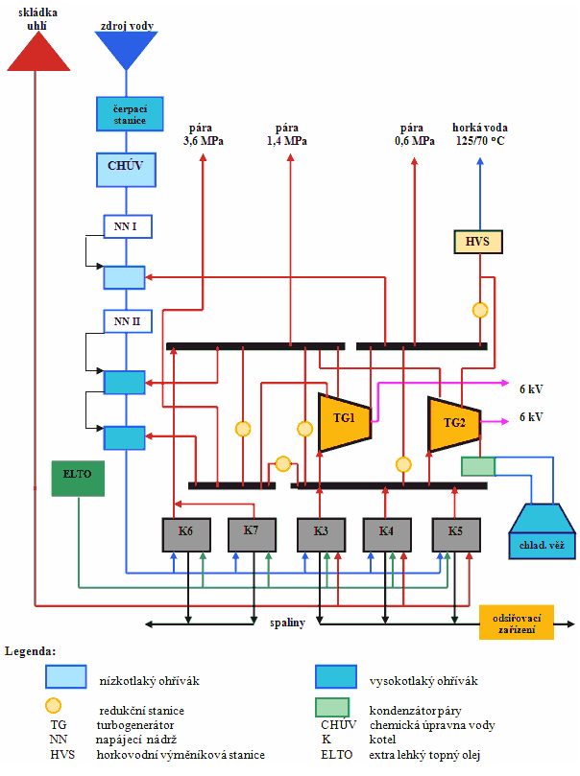

Zdroj: Tot. *Technologie* [online]. [cit. 2014-05-12]. Dostupné z: http://www.tot.cz/technologie.

### 3.2.1 Výroba tepla

Teplo se zde vyrábí spalováním hnědého a černého uhlí. K podpoře využívání obnovitelných zdrojů energie se používají ke spalování biomasa. Je zde v provozu celkem pět kotlů o celkovém instalovaném tepelném výkonu 348,6 MWt, přičemž dodávky tepla se pohybují okolo 1,8 mil. GJ ročně.[30]

Dodávky tepla se zaměřují na:

* *„průmyslové podniky 74 %*
* *bytová sféra 13 %*
* *nebytové objekty 13 %"[31]*

Velká část tepla vyrobeného v Teplárně Otrokovice míří do průmyslového sektoru, kde je tepelná energie dodávána ve formě páry. Největšími odběrateli jsou především Continental Barum s. r.o., TOMA, a.s. a Fatra, a.s. Teplo pomocí horké vody je dodáváno pro byty, školy, služby a jiné instituce v Otrokovicích, Zlíně – Malenovicích a také v Napajedlech. Celkem je zásobeno teplem přibližně 9 300 domácností.  V Otrokovicích je teplo dodáváno přes distribuční společnost TEHOS a v dalších lokalitách je teplo dodáváno přímo koncovým odběratelům. Celková délka těchto horkovodních a parovodních sítí čítá přibližně 53 kilometrů.[32]

### 3.2.2 Výroba elektřiny

Elektřina se vyrábí pomocí kogenerace, což je kombinovaná výroba tepla a elektrické energie. Tento způsob je, jak již bylo uvedeno výše, ekonomický a šetrný k životnímu prostředí. Zařízení tvoří jedna protitlaká turbína se dvěma regulovanými odběry a dále jedna kondenzační turbína se dvěma regulovanými odběry. Instalovaný elektrický výkon těchto zařízení je 50 MWe. Hlavním odběratelem elektrické energie z této teplárny je společnost Continental Barum, což je největší světový výrobce pneumatik.[33]

* 1. **Teplárna České Budějovice**

Dne 29. 11. 1907 uzavřela obec ve Vídni smlouvu s firmou Internationale Elektrizität Gesellschaft (později AEG) o vybudování tepelné elektrárny, dodávce elektřiny a zařízení elektrické pouliční dráhy. Za nejvhodnější místo pro parní elektrárnu byl zvolen jihovýchodní okraj města u Novohradské silnice, kde byla dále možnost vybudování vlastní vlečky a také odběru vody z Mlýnské stoky. V roce 1909 byly nainstalovány celkem dva kotle Tischbein a parní stroje s výkonem 2x350 kW a následně v roce 1913 byl přistavěn turbogenerátor 630 kW.[34]

### 3.3.1 Výroba tepla

Teplárna České Budějovice, a.s má dlouholetou tradici v zajišťování energie pro město České Budějovice. Teplo zde patří k základním produktům teplárny a je tak prostřednictvím tepelných rozvodů dodáváno do průmyslových společností, dále škol, správních budov, kulturních nebo zdravotnických zařízení a také bytů na území města. Rovněž výroba, nákup nebo prodej tepla a také teplé užitkové vody nebo kondenzátu ve spojení s jejich rozvodem je dominantní činností uvedené společnosti.

Teplo je dále vyráběno pomocí spalování hnědého energetického uhlí a zemního plynu. Teplárna České Budějovice, a.s. využívá k výrobě tepla kombinované technologie, při níž zároveň s výrobou tepla dochází k výrobě elektřiny. Uvedený způsob produkce tepla zajišťuje, že daná energie, která je obsažena v palivu, je využívána na maximum a je rovněž šetrná k životnímu prostředí. Elektřina je pak produkována dvěma protitlakými odběrovými turbínami, které jsou umístěny v základním závodě na Novohradské ulici a nově i kondenzační turbínou. Ta byla vystavěna v letech 2008 - 2011 jako tzv. kondenzační stupeň stávajících odběrových turbín a její využití je zejména ve stabilizaci letního provozu teplárny, kdy vlivem stále se snižující dodávky technologické páry podnikům už docházelo k problémům s provozem technologií, zejména pak kotlů, pod minimálními výkony zařízení. Elektřina je následně dodávána distribučním společnostem.[35]

Obrázek 6: Schéma zapojení teplárny České Budějovice

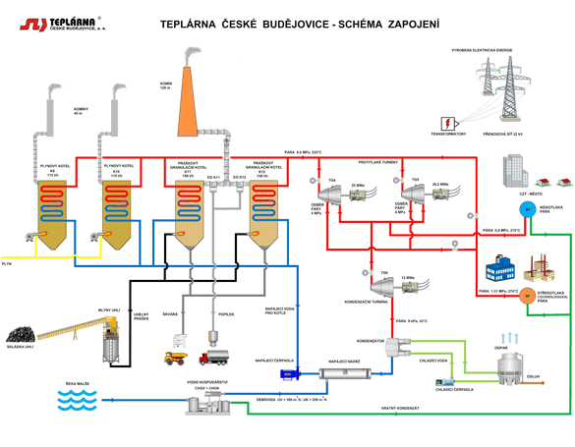

Zdroj: Teplarna-cb. *Výroba a distribuce tepla* [online]. [cit. 2014-05-19]. Dostupné z: http://www.teplarna-cb.cz/vyroba-a-distribuce/vyroba-tepla/.

Teplo je takto dodáváno ke spotřebiteli za použití teplonosné látky, kterou je pára či horká a nebo teplá voda. Vlastní výroba tepla pak probíhá tím způsobem, že teplo obsažené v palivu a uvolněné spálením uvedeného paliva ohřívá vodu proudící trubkovými svazky uvnitř kotle k bodu varu a přeměňuje ji v přehřátou páru o teplotě 535°C a tlaku 9,35 MPa. Takováto pára je vedena do parní turbíny, kde dále odevzdá část vlastní vnitřní energie přeměnou na mechanickou práci a poté je vedena do městské tepelné sítě nebo na kondenzační stupeň. Pára, která proudí do sítě, má teplotu 220°C a tlak 0,7 - 0,8 MPa. V menší míře pak je na území města provozována parní síť s parou o tlaku 1,6 MPa a teplotě 240°C. Tato technologická pára zásobuje odběratele, využívající tepla v ní obsaženého k technologickým účelům - pro řadu výrobních procesů.

Teplo je tak k zákazníkům dodáváno přes primární síť CZT, jež se skládá z parních rozvodů o délce 103,3 km a horkovodních rozvodů o délce 17,8 km. Přes uvedenou síť je teplo dodáno do celkového počtu 494 výměníkových stanic na území města České Budějovice, z toho je v majetku a.s. Teplárna České Budějovice má celkem 140 výměníkových stanic a odběrných míst. Dále jsou výměníkové stanice v majetku a.s. Na Teplárnu České Budějovice rovněž navazují sekundární dvoutrubkové i čtyřtrubkové teplovodní rozvody o celkové délce 45,2 km, jenž končí na patách zásobovaných objektů.

### 3.3.2 Emise

Teplárna České Budějovice dodržuje také limity emisí.

Tabulka 2: Produkce emisí za rok 2012

|  |  |  |  |  |  |
| --- | --- | --- | --- | --- | --- |
| Emise (t) | TZL | SO2 | NOx | CO | TOC |
| Novohradská ulice | 49,658 | 2 073,546 | 729,196 | 58,088 | 45,249 |
| Výtopna Vráto | 1,438 | 88,878 | 35,513 | 1,546 | 1,520 |
| **Celkem** | **51,096** | **2 162,424** | **764,709** | **59,634** | **46,769** |

Vysvětlivky:

TZL - tuhé znečišťující látky  
SO2 - oxid siřičitý  
NOx - oxidy dusíku  
CO - oxid uhelnatý  
TOC - organické látky

Zdroj: Teplárna-cb. *Produkce emisí TCB a.s. za rok 2012* [online]. [cit. 2014-05-19]. Dostupné z: http://www.teplarna-cb.cz/ekologie/mereni-emisi/produkce-emisi-tcb-as-za-rok-2012.html.

Vlastní proces výroby páry a následně také elektřiny samotné znečištění vod neprodukuje. Znečištění produkují však pomocné technologie, zejména úpravna přídavné vody, jenž musí z říční vody odstranit všechny mechanické a biologické znečištění a rovněž všechny rozpuštěné soli. Teplárna České Budějovice, a. s. provozuje tak tři vypouštěcí objekty odpadních vod.

Zneutralizované odpadní vody, obsahující zahuštěné zachycené soli a kaly z regenerací ionexů, jsou poté homogenizovány a dále řízeně vypouštěny do veřejné městské kanalizace za úplatu na základě povolení a smlouvy se správcem kanalizace Čevak, a.s. Vypouštění probíhá automaticky a to tak, aby nedošlo k překročení objemových limitů okamžitého průtoku a všechny hodnoty odtoku z nádrže jsou dále monitorovány a trvale zaznamenávány. Kromě objemových limitů také musí být dodrženy vybrané limity jakostní (jako např. pH, Fe, Cl-, SO42-,  Zn,  Hg) a mimo těchto také ostatní ukazatele a limity uvedené v kanalizačním řádu veřejné kanalizace, které jsou v platnosti. Kontrola jakostních znaků je prováděna minimálně jednou měsíčně. Pro potřebu průtočného chlazení turbín odebírá teplárna z Mlýnské stoky surovou vodu, jež se před samotným chlazením upravuje pomocí mechanické filtrace. Po průchodu turbínou a využití efektu chlazení se řada těchto oteplených vod zpětně využívá. Jen malý přebytek chladících vod je dále vypouštěn zpět do toku a zde se vypouštění řídí platným vodoprávním povolením. Vypouštění je tak trvale měřeno ověřeným měřidlem průtoku včetně kompletní archivace naměřených hodnot a veškeré parametry znečištění jsou kontrolovány ve vlastní laboratoři i podle platného povolení externí akreditovanou laboratoří v četnosti celkem 4-krát ročně. Průsakové vody z hrázového drenážního systému odkaliště Hodějovice jsou také čerpány nazpět do odkaliště nebo jsou dále odpouštěny do Hodějovického potoka na základě vodoprávního povolení. Měření okamžitého průtoku se provádí nepřetržitě a s použitím ověřeného měřidla. Charakter uvedených vod je trvale a podrobně sledován, podobně jako podzemní voda v okolí odkaliště. Na konci každého roku je externí odbornou organizací vydávána zpráva, tzv. režimní sledování chemismu vod v rámci okolí odkaliště, v němž jsou uvedeny výsledky kontrolních chemických rozborů vod a také ostatní skutečnosti, které byly při průběžném sledování za uplynulý rok zaznamenány. Všechna zmíněná vodoprávní povolení tvoří součást tzv. Integrovaného povolení a ty pak podléhají kromě složkových zákonů také zákonu o integrované prevenci.[36]

* 1. **Teplárna Liberec**

Teplárna Liberec zásobuje tepelnou energií Statutární město Liberec a také městský obvod Vratislavice nad Nisou. V protitlaké 5 MW turbíně se rovněž vyrábí elektrická energie, kterou Teplárna dodává spalovně komunálních odpadů i do rozvodné sítě. Tepelnou energií Teplárna zásobuje přes 18 tisíc domácností zejména na libereckých sídlištích a více než sto odběratelů z terciární sféry a dále přibližně třicet průmyslových podniků.

Teplárna Liberec používá dvě paliva, a sice topný olej a zemní plyn, jenž je v současné době spalován mnohem více pro vlastní cenovou výhodnost. Teplárna je rovněž technologicky propojena se spalovnou komunálních odpadů Termizo a ta dodává do sítě centrálního zásobování až polovinu tepelné energie ve formě páry. Obecně je možné říct, že polovina tepla pro Liberec vzniká energetickým využíváním odpadů. Druhá polovina je tvořena zejména tepelnou energií ze zemního plynu a topný oleje je jen doplňkovým palivem při velkých mrazech, kdy došlo k překročení denního maxima nasmlouvaného zemního plynu. Teplárna dodává od roku 2012 teplo také pro sídliště Františkov pomocí nové kogenerační jednotky, jež zároveň vyrábí elektřinu proudící do distribuční sítě.[37]

* 1. **Teplárna Strakonice**

Výroba tepla a elektřiny byla ve strakonické teplárně zahájena již v roce 1954, kdy vznikla akciová společnost privatizací státního podniku Jihočeské energetické závody a zahájila svoji činnost dne 1.1.1994. V roce 2006 byl zaveden nový ekonomický informační systém SAP a fakturační systém tepla CALOR a došlo k ukončení teplofikace strakonického hradu, kdy bylo vydáno Integrované povolení. V roce 2007 byly modernizovány rozvody tepla a uveden do provozu dvoutrubkový systém v lokalitě Mír, došlo také k modernizaci chemické úpravny vody – III. etapa. Dále byla ukončena rekultivace skládky Kuřimany a uzavřena smlouva se sdružením EKOGEN. V tomto roce byla ověřena hluková zátěž a nainstalován kamerový systém. V roce 2008 došlo k recertifikaci integrovaného systému řízení, teplofikaci ulice Svojsíka a Máchova, modernizaci TN2 a výtahu, opravě ohříváku vody a vzduchu u kotle K3, parovodu Sítos a vydáno stavební povolení na rekonstrukci kotlů K1 a K2. V roce 2009 došlo k opravě a modernizaci elektronapájecích stanic EN4 a EN5, I. etapa modernizace zauhlování se snížením prašnosti, dále byly realizovány další etapy upgrade řídícího systému TELEPERM XP a uskutečněna rekonstrukce části výměníkové stanice Jezárky. Následně byla realizována oprava kondenzátního potrubí v lokalitě Žižkova, teplofikace lokality Na Muškách, v ulici Dukelská nahrazen čtyřtrubkový systém dvoutrubkovým a zřízeny DPS. V tomto roce bylo vypsáno výběrové řízení na veřejnou zakázku Rekonstrukce uhelných kotlů K1 a K2 s využitím prvků fluidní techniky a proběhlo výběrové řízení, přičemž byla přidělena dotace MPO na projekt „Vybudování a vybavení školícího střediska“. V roce 2010 došlo k dokončení realizace a uvedení Školícího střediska do provozu, kdy na základě výběrového řízení na veřejnou zakázku byla vybrána nejvhodnější nabídka a také podepsána smlouva se zhotovitelem projektu „Rekonstrukce uhelných kotlů K1 a K2 s využitím prvků fluidní techniky“ (REK12). Zároveň byla vybrána nejvhodnější nabídka na poskytnutí úvěrového rámce pro REK12 a také podepsána smlouva o úvěru s Českou spořitelnou, a.s. Následně byl realizován projekt „Rekonstrukce parovodů na území města Strakonice“ – realizace I. etapy „Rekonstrukce parovodu Velké náměstí Strakonice“. Došlo také k výstavbě teplovodů na lokalitě Stínadla a II. etapa modernizace zauhlování se snížením prašnosti. V tomto roce byla realizována registrace popílku a škváry podle evropského nařízení REACH. V roce 2011 byla realizována I. a II. etapa projektu „Rekonstrukce parovodů na území města Strakonice“ - „Rekonstrukce parovodu Velké náměstí Strakonice“ a dále „Převod oblasti severně od Velkého náměstí na teplovodní systém“. Následně byl ukončen provoz stávajícího kotle K2, zahájeny realizační práce (demontáž a výstavba kotle K2) projektu REK12, zahájena stavba vnějšího hospodářství biomasy pro K1 a K2. V tomto roce proběhlo kolaudační řízení výrobního zařízení a byla zahájena i výroba umělého kameniva RUGEN® v rámci projektu „Vybudování mobilní technologie na zpracování jemných anorganických odpadních materiálů pro výrobu lehkého umělého kameniva“. Bylo rovněž ověřeno množství emisí CO2 a ověřena správnost kontinuálního měření za odsířením. Dále byl proveden recertifikační audit; udělen titul „Nejlepší firma v oboru“. V tomtéž roce byla spuštěna aplikace e-Utility Report pro elektronické podání žádosti o vyjádření k existenci sítí; zahájena implementace IS DAMAS pro plánování a obchodování s elektrickou energií. V roce 2012 došlo k realizaci II. etapy projektu „Rekonstrukce parovodů na území města Strakonice“ – přepojeno 33 odběrných míst z primárního na sekundární médium a řada dalších činností. Následně pak v roce 2013 došlo ke změně v licencované činnosti „Výroba tepelné energie“ – výrobní zařízení kotelny rozděleno na 2 provozovny – Provozovna č. 1 jako skupina čtyř kotlů K1 až K4 s instalovaným tepelným výkonem 161,5 MWt a Provozovna č. 2 s jedním zdrojem (kotlem K5) s tepelným výkonem 44 MWt. Byla také podepsána nová dlouhodobá Kupní smlouva na nákup uhlí garantující pevnou cenu na celý rok odvozenou z ceny uhlí (ARA) a podepsán Dodatek k Dlouhodobé kupní smlouvě o dodávce elektřiny na období let 2011 - 2017 s převzetím závazku dodat elektřinu do elektrizační soustavy pro rok 2013 - E.ON Energie, a.s.[38] 

### 3.5.1 Výroba tepla a elektřiny

Tato společnost se zejména zabývá výrobou tepla, elektrickou energií a rozvodem tepla v regionu města Strakonice, přičemž společnost vyrábí elektrickou energii v kombinovaném cyklu výroby elektřiny a tepla. Výše výroby tepelné energie je ovlivněna množstvím prodané elektrické energie a rovněž požadavky zákazníků na dodávku tepla pro vytápění, technologické účely nebo ohřev teplé užitkové vody. V rámci teplárenských soustav jsou výměníkové stanice a parní primární rozvody provozovány bez přerušení dodávek tepelné energie, což pro zákazníky představuje příznivý stav, který je umožněn vhodným zokruhováním rozvodných sítí. Společnost provozuje celkem 34,3 km parovodních rozvodů a dále 23,8 km teplovodních rozvodů, 36 výměníkových stanic a 137 domovních předávacích stanic. Teplárna zásobuje tepelnou energií celkem 7 000 domácností, mnoho průmyslových podniků, organizací nebo institucí.

Společnost je rovněž aktivním účastníkem trhu s elektřinou, kde se etabluje jako středně velký a flexibilní výrobce, který realizuje svou produkci silové elektřiny v obchodním vztahu s E-ON. Část produkce elektrické energie představuje vynucenou výrobu a další část je výrobou v kondenzačním cyklu. Této společnosti jsou energetickým regulačním úřadem uděleny licence k podnikání v energetických odvětvích.[39] Na níže uvedeném obrázku je k dispozici schéma technologie uplatňované v Teplárně Strakonice.

Obrázek 7: Technologické schéma

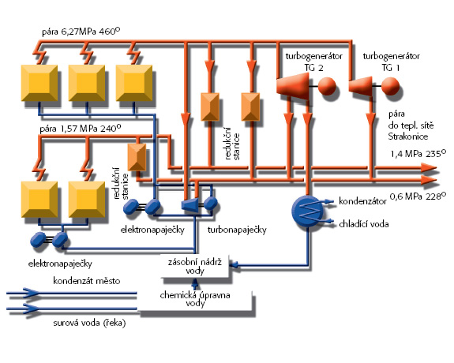

Zdroj: Tst. *Technologické schéma* [online]. [cit. 2014-05-19]. Dostupné z: http://www.tst.cz/main.php?technologickeschema.

### 3.5.2 Emise

Tato společnost má IP. Proces získání IP byl však složitý a zdlouhavý. V prosinci 2005 byla žádost o vydání IP předložena Krajskému úřadu, kdy po připomínkách příslušných orgánů státní správy, odborně způsobilé osoby – České informační agentury životního prostředí CENIA a ústním jednání na Krajském úřadu bylo dne 22. 9. 2006 IP vydáno. Teplárna Strakonice, a.s. tímto splnila požadavek zákona s ročním předstihem. Došlo však ke zpřísnění původního stavu, především v oblasti měření emisí a hodnocení kvality vypouštěných vod.

Od roku 2005 se dále ohlašují znečišťující látky do integrovaného registru znečišťování. Integrovaný registr znečišťování představuje databázi, jež obsahuje údaje o emisích a přenosech významných škodlivých látek, které znečišťují životní prostředí. V případě společnosti Teplárna Strakonice, a.s. se jedná celkem o čtyři látky, jež jsou vypouštěné do ovzduší (CO2, NOx, SO2 a rtuť).[40]

Při spalování fosilních paliv vznikají emise. Pro provozovatele jsou stanoveny emisní limity - tedy koncentrace znečišťujících látek, které odcházejí do ovzduší.

V současnosti jsou v platnosti následující emisní limity (mg/m3) uvedené v tabulce níže.

Tabulka 3: Emisní limity

|  |  |  |  |  |
| --- | --- | --- | --- | --- |
| **Zař.** | **CO** | **NOx** | **SO2** | **TZL** |
| OKP | 250 | 650 | 1700 | 100 |
| K4 | 175 | 450 | 1700 | 50 |
| K5 | 175 | 450 | 1700 | 100 |

Zdroj: Tst. *Ochrana ovzduší* [online]. [cit. 2014-05-19]. Dostupné z: http://www.tst.cz/main.php?ochranaovzdusi.

V níže uvedené tabulce jsou zaznamenány koncentrace emisí, které jsou měřeny kontinuálně (K1, K2, K3 a OKP) respektive jednorázově (K4, K5) v roce 2012 (mg/m3).

Tabulka 3: Emisní limity Teplárna Strakonice a.s. v roce 2012

|  |  |  |  |  |
| --- | --- | --- | --- | --- |
| **Zař.** | **CO** | **NOx** | **SO2** | **TZL** |
| OKP | 167,95 | 479,28 | 1563,84 | 21,2 |
| K4 | 12,0 | 438,0 | 1346,0 | 38,4 |
| K5 | 64,0 | 419,0 | 1379,0 | 39,5 |

Zdroj: Tst. *Ochrana ovzduší* [online]. [cit. 2014-05-19]. Dostupné z: http://www.tst.cz/main.php?ochranaovzdusi.

V roce 2012 byly dodrženy všechny emisní limity z výše uvedených sledovaných emisí, což bylo dáno spolehlivým provozem odsíření kouřových plynů (OKP). Emisní situace je kontinuálně monitorována vlastními měřícími přístroji a každý rok se provádí ověření jejich správnosti autorizovanou osobou.

Emise jsou měřeny za jednotlivými kotli a také za OKP (zákonem požadované měření, kterým TST prokazuje dodržování emisních limitů a jenž podléhá ověřování autorizovanou osobou). Dílčí změřené hodnoty jsou pak zpracovány ve vyhodnocovacím systému Elidis, jenž provádí vyhodnocení dodržování emisních limitů, dále výpočty hmotnostních úletů a dalších požadovaných hodnot. Na olejových kotlích K4 a K5 bylo také provedeno měření emisí CO, NOx, SO2 a TZL, kdy zjištěné hodnoty všech emisí byly podlimitní.  
V roce 2012 došlo k realizaci dalšího jednorázového měření emisí těžkých kovů, PCDD/PCDF, PCB, PAH za kotlem K5. Pro splnění výše uvedených emisních limitů byla dříve realizována řada opatření.

Tvorba CO závisí na technickém stavu kotlů a také na kvalitě spalovacího procesu. Snahou TST je především spalování paliva s co největší účinností, čemž odpovídají velmi nízké koncentrace CO na všech kotlích. Na kotlích K1 a K2 došlo k vybudování denitrifikace kouřových plynů metodou NOx-OUT. Toto zařízení snižuje koncentrace NOx přibližně až o polovinu. Na kotli K3 byla také v rámci rekonstrukce kotle instalována primární opatření určená ke snížení obsahu NOx v kouřových plynech, snížení je i zde v rozsahu přibližně o 50 %. Na kotlích K4, K5 se při spalování nízkosirného oleje dosahuje hodnot okolo 400 mg/m3.   
 Ke snížení emisí SO2 kotlů K1, K2 a K3 došlo díky instalaci odsiřovacího zařízení polosuchou vápennou metodou. Uvedené zařízení zajišťuje snížení koncentrací SO2 z původních 4000 mg/m3 na zákonem požadovanou hodnotu 1700 mg/m3. U kotlů K4 a K5 je dodržení limitu SO2 dosaženo především spalováním nízkosirného topného oleje s obsahem síry do 1 %.

U všech uhelných kotlů jsou instalovány elektrostatické odlučovače, kdy odloučený popílek je pneumatickou dopravou z výsypek elektrostatických odlučovačů dopravován do zásobního sila. Zmíněná zařízení slouží především k snížení úletu tuhých emisí před vstupem spalin do odsíření. Finálním zařízením je pak tkaninový filtr, jenž je součástí odsíření. Koncentrace za tkaninovým filtrem dosahují zpravidla velmi nízkých hodnot.[41]

# Závěr

Tématem této bakalářské práce byla problematika týkající se teplárenství. Téma znělo: Teplárna jako zdroj znečištění. Tato práce se zabývala složitou problematikou spojenou se životním prostředím a řadou problémů, které se toho dotýkají, ale především oblastí a působností tepláren jak v České republice, tak v USA.

Teplárny a teplárenství jsou obecně užitečné, avšak vliv na životní prostředí je velký také. Z toho důvodu je nutné se tomuto problému dostatečně bránit a to dodržováním limitů a také pořizováním kvalitních strojů a techniky a dodržování procesů ohleduplných k životnímu prostředí. Jak bylo v práci prokázáno, mnoho tepláren usiluje o to, aby skutečně byly dodržovány zákonem stanovené podmínky pro emise.

Práce vycházela ze stanového cíle, kterým bylo popsat problematiku týkající se tepláren. Pozornost byla zaměřena na technologii, palivo, emise, popílek apod. Věřím, že se stanovený cíl práce podařilo zdárně splnit a práce přiblížila současné fungování tepláren a také jejich technologie, které se ubírají modernějším trendem, avšak i v současnosti panují problémy spojené s fungováním těchto zařízení.

Teplárenství je velmi důležité pro celý svět, avšak produkce emisí je nezanedbatelná. Práce shrnula tuto problematiku a zmínila základní problémy i možnosti současných tepláren. Ve stručnosti zde byly zmíněny informace týkající se tepláren v USA a také v České republice. V další části práce byly uvedeny údaje o vybraných teplárnách v České republice. Jednalo se o tyto teplárny: Teplárna Otrokovice, Sokolovská uhelná teplárna, Teplárna České Budějovice, Teplárna Liberec a Teplárna Strakonice. Jednotlivé teplárny byly přiblíženy a čtenář se mohl seznámit jak se základními údaji o teplárně, tak o výrobě tepla a dalších produktech a službách, které teplárna poskytuje.

Věřím, že se mi touto prací podařilo prozkoumat tak zajímavou problematiku, kterou teplárenství bezesporu je a tyto informace mi pomohou také ve své profesní orientaci.

**Seznam použité literatury**

* **Monografie**

BARTNIK, R. a kol. *Conversion of Coal-Fired Power Plants to Cogeneration and Combined-Cycle: Thermal and Economic Effectivenes*. Springer: Velká Británie, 2011. 161 s. ISBN 978-0-85729-856-0.

FLYNN, D. *Thermal Power Plant Simulation and Control.* IET, 2003. 426 s. ISBN 978-085-296419-4.

MAHAMUD, R. *Exergy Analysis and Efficiency Improvement of a Coal Fired Thermal Power Plant in Queensland.* 2013. ISBN 978-953-51-1095-8.

MEZŘICKÝ, V. *Životní prostředí: věc veřejná i soukromá*. 1. vyd. Praha: Práce, 1986.

STEPHENSON, B. J. *Air Pollution: Air Quality, Visibility, and the Potential Impacts of Coal-Fired Power Plants on Great Basin National Park*, Nevada. DIANE Publishing, 2010. 22 s. ISBN 9781437920673.

**Internetové zdroje**

CAMPBELL, R., J. Increasing the Efficiency of Existing Coal-Fired power Plants. *The Federation of American Scientists* 2013 [online]. [cit. 2014-05-09]. Dostupné z: http://www.fas.org/sgp/crs/misc/R43343.pdf.

LIGHT, J. EPA Caps Coal Power Plant Emissions. Moyers & Company  [online]. 2014 [cit. 2014-05-08]. Dostupné z: http://billmoyers.com/2014/01/10/epa-caps-coal-power-plant-emissions/.

Ministerstvo životního prostředí. *Změna klimatu* [online]. [cit. 2013-06-12]. Dostupné z: <http://www.mzp.cz/cz/zmena_klimatu>.

Mojeenergie. *EU - prováděcí rozhodnutí komise* [online]. [cit. 2014-05-12]. Dostupné z: http://www.mojeenergie.cz/cz/2011-877-eu-provadeci-rozhodnuti-komise.

MORETTI, A. L. a kol. Advanced Emissions Control Technologies for Coal-Fired Power Plants. USA [online]. 2012 [cit. 2014-05-19]. Dostupné z: http://www.babcock.com/library/Documents/BR-1886.pdf.

Nechcidraheteplo. *Teplárny v České republice* [online]. [cit. 2014-06-08]. Dostupné z: http://www.nechci-drahe-teplo.cz/teplarny-v-ceske-republice.

Saus. *Sokolovská uhelná* [online]. [cit. 2014-05-08]. Dostupné z: http://www.suas.cz/article/show/id/407.

SHINDELL, D. T. a kol. The net climate impact of coal-fired power plant emissions. *Atmos*. NASA Goddard Institute for Space Studies and Columbia University, New York, USA [online]. [cit. 2014-05-08]. Dostupné z: http://www.atmos-chem-phys-discuss.net/9/21257/2009/acpd-9-21257-2009.pdf.

Silotransport. *Popílek* [online]. 2014 [cit. 2014-05-08]. Dostupné z: http://www.silotransport.cz/popilek.

Teplarna-cb. *Voda* [online]. [cit. 2014-05-19]. Dostupné z: http://www.teplarna-cb.cz/ekologie/voda/.

Teplarna-cb. *Výroba tepla* [online]. [cit. 2014-05-12]. Dostupné z: http://www.teplarna-cb.cz/vyroba-a-distribuce/vyroba-tepla/.

Teplrna-cb. *Historický vývoj* [online]. [cit. 2014-05-12]. Dostupné z: http://www.teplarna-cb.cz/o-spolecnosti/historicky-vyvoj/.

Teplárna-cb. *Produkce emisí TCB a.s. za rok 2012* [online]. [cit. 2014-05-19]. Dostupné z: http://www.teplarna-cb.cz/ekologie/mereni-emisi/produkce-emisi-tcb-as-za-rok-2012.html.

Teplarna-cb. *Výroba a distribuce tepla* [online]. [cit. 2014-05-19]. Dostupné z: http://www.teplarna-cb.cz/vyroba-a-distribuce/vyroba-tepla/.

Tlib. *Současnost* [online]. [cit. 2014-05-19]. Dostupné z: http://www.tlib.mvv.cz/O-spolecnosti/Soucasnost/.

Tot. Elektřina [online]. [cit. 2014-05-12]. Dostupné z: http://www.tot.cz/elektrina.

Tot. *Technologie* [online]. [cit. 2014-05-12]. Dostupné z: http://www.tot.cz/technologie.

Tot. *Teplo* [online]. [cit. 2014-05-12]. Dostupné z: http://www.tot.cz/teplo.

Tst. *Historie* [online]. [cit. 2014-05-19]. Dostupné z: http://www.tst.cz/main.php?historie.

Tst. *Ochrana ovzduší* [online]. [cit. 2014-05-19]. Dostupné z: http://www.tst.cz/main.php?ochranaovzdusi.

Tst. *Technologické schéma* [online]. [cit. 2014-05-19]. Dostupné z: http://www.tst.cz/main.php?technologickeschema.

Tst. *Výroba* [online]. [cit. 2014-05-19]. Dostupné z: http://www.tst.cz/main.php?vyroba.

Tst. *Znečištění* [online]. [cit. 2014-05-19]. Dostupné z: http://www.tst.cz/main.php?znecisteni.

TZB. *O podpoře kogenerace založené na efektivní poptávce po teple na vnitřním energetickém trhu* [online]. [cit. 2014-04-23]. Dostupné z: http://www.tzb-info.cz/1961-smernice-2004-8-ec-evropskeho-parlamentu-a-rady-z-11-unora-2004-o-podpore-kogenerace-zalozene-na-efektivni-poptavce-po-teple-na-vnitrnim-energetickem-trhu.

U.S. Energy Information Administration, Electric Power Monthly, September 2013 [online]. [cit. 2014-04-23]. Dostupné z: http://www.eia.gov/electricity/monthly/pdf/epm.pdf.

U.S. Energy Information Administration. [*Planned coal-fired power plant retirements continue to increase*](http://www.eia.gov/todayinenergy/detail.cfm?id=15491) [online]. [cit. 2014-06-08]. Dostupné z: http://www.eia.gov/todayinenergy/detail.cfm?id=15491.

Vodní tepelné elektrárny. *Princip tepelné elektrárny* [online]. [cit. 2014-04-23]. Dostupné z: http://www.vodni-tepelne-elektrarny.cz/princip-tepelne-elektrarny.htm.

Worldcoal. *Coal - electricity* [online]. [cit. 2014-06-08]. Dostupné z: http://www.worldcoal.org/coal/uses-of-coal/coal-electricity/.

**Seznam grafů, obrázků a tabulek**

Graf 1: Přehled zdrojů pro elektrárny a teplárny v USA 14

Obrázek 1: Teplárna 7

Obrázek 2: Tepelná stanice s kapacitou 1,200 MW 11

Obrázek 3: Porovnání separátního a kombinovaného tepelného a elektrického systému 12

Obrázek 4: Popílek 19

Obrázek 4: Vznik popílku 19

Obrázek 5: Technologie teplárny Otrokovice 23

Obrázek 6: Schéma zapojení teplárny České Budějovice 26

Obrázek 7: Technologické schéma 31

Tabulka 1: Scénáře pro roky 2000-2075 16

Tabulka 2: Produkce emisí za rok 2012 27

Tabulka 3: Emisní limity 32

Tabulka 3: Emisní limity Teplárna Strakonice a.s. v roce 2012 33

**Přílohy**

Příloha 1: Harmonizované referenční hodnoty účinnosti pro oddělenou výrobu elektřiny 40

Příloha 2: Harmonizované referenční hodnoty účinnosti pro oddělenou výrobu tepla 41

Příloha 3: Korekční faktory týkající se průměrných klimatických podmínek a metody pro určení klimatických pásem pro použití harmonizovaných referenčních hodnot účinnosti pro oddělenou výrobu elektřiny (podle čl. 3 odst. 1) 42

Příloha 4: Korekční faktory pro vyhnutelné síťové ztráty pro použití harmonizovaných referenčních hodnot účinnosti pro oddělenou výrobu elektřiny (podle čl. 3 odst. 2) 43

Příloha 1: Harmonizované referenční hodnoty účinnosti pro oddělenou výrobu elektřiny

Níže se harmonizované referenční hodnoty účinnosti pro oddělenou výrobu elektřiny zakládají na čisté výhřevnosti a standardních podmínkách ISO (teplota prostředí 15 °C, 1,013 barů, relativní vlhkost 60 %).

| Rok výstavby: Druh paliva: | 2001 a dříve | 2002 | 2003 | 2004 | 2005 | 2006–2011 | 2012–2015 |

Pevné | Černé uhlí/koks | 42,7 | 43,1 | 43,5 | 43,8 | 44,0 | 44,2 | 44,2 |

Lignit/lignitové brikety | 40,3 | 40,7 | 41,1 | 41,4 | 41,6 | 41,8 | 41,8 |

Rašelina/rašelinové brikety | 38,1 | 38,4 | 38,6 | 38,8 | 38,9 | 39,0 | 39,0 |

Dřevěná paliva | 30,4 | 31,1 | 31,7 | 32,2 | 32,6 | 33,0 | 33,0 |

Zemědělská biomasa | 23,1 | 23,5 | 24,0 | 24,4 | 24,7 | 25,0 | 25,0 |

Biologicky rozložitelný (komunální) odpad | 23,1 | 23,5 | 24,0 | 24,4 | 24,7 | 25,0 | 25,0 |

Neobnovitelný (komunální a průmyslový) odpad | 23,1 | 23,5 | 24,0 | 24,4 | 24,7 | 25,0 | 25,0 |

Ropná břidlice | 38,9 | 38,9 | 38,9 | 38,9 | 38,9 | 39,0 | 39,0 |

Kapalné | Olej (plynový olej + zbytkový topný olej), LPG | 42,7 | 43,1 | 43,5 | 43,8 | 44,0 | 44,2 | 44,2 |

Biopaliva | 42,7 | 43,1 | 43,5 | 43,8 | 44,0 | 44,2 | 44,2 |

Biologicky rozložitelný odpad | 23,1 | 23,5 | 24,0 | 24,4 | 24,7 | 25,0 | 25,0 |

Neobnovitelný odpad | 23,1 | 23,5 | 24,0 | 24,4 | 24,7 | 25,0 | 25,0 |

Plynné | Zemní plyn | 51,7 | 51,9 | 52,1 | 52,3 | 52,4 | 52,5 | 52,5 |

Plyn z rafinace/vodík | 42,7 | 43,1 | 43,5 | 43,8 | 44,0 | 44,2 | 44,2 |

Bioplyn | 40,1 | 40,6 | 41,0 | 41,4 | 41,7 | 42,0 | 42,0 |

Koksárenský plyn, vysokopecní plyn, jiné odpadní plyny, teplo z využitého odpadu | 35 | 35 | 35 | 35 | 35 | 35 | 35 |

--------------------------------------------------

Zdroj: Mojeenergie. *EU - prováděcí rozhodnutí komise* [online]. [cit. 2014-05-12]. Dostupné z: http://www.mojeenergie.cz/cz/2011-877-eu-provadeci-rozhodnuti-komise.

Příloha 2: Harmonizované referenční hodnoty účinnosti pro oddělenou výrobu tepla

Níže se harmonizované referenční hodnoty účinnosti pro oddělenou výrobu tepla zakládají na čisté výhřevnosti a standardních podmínkách ISO (teplota prostředí 15 °C, 1,013 barů, relativní vlhkost 60 %).

| Druh paliva | Pára/horká voda | Přímé využití výfukových plynů [1] |

Pevné | Černé uhlí/koks | 88 | 80 |

Lignit/lignitové brikety | 86 | 78 |

Rašelina/rašelinové brikety | 86 | 78 |

Dřevěná paliva | 86 | 78 |

Zemědělská biomasa | 80 | 72 |

Biologicky rozložitelný (komunální) odpad | 80 | 72 |

Neobnovitelný (komunální a průmyslový) odpad | 80 | 72 |

Ropná břidlice | 86 | 78 |

Kapalné | Olej (plynový olej + zbytkový topný olej), LPG | 89 | 81 |

Biopaliva | 89 | 81 |

Biologicky rozložitelný odpad | 80 | 72 |

Neobnovitelný odpad | 80 | 72 |

Plynné | Zemní plyn | 90 | 82 |

Plyn z rafinace/vodík | 89 | 81 |

Bioplyn | 70 | 62 |

Koksárenský plyn, vysokopecní plyn, jiné odpadní plyny, teplo z využitého odpadu | 80 | 72 |

[*] Hodnoty pro přímé teplo se použijí při teplotě 250 °C a vyšší.

--------------------------------------------------

Zdroj: Mojeenergie. *EU - prováděcí rozhodnutí komise* [online]. [cit. 2014-05-12]. Dostupné z: http://www.mojeenergie.cz/cz/2011-877-eu-provadeci-rozhodnuti-komise.

**Příloha 3: Korekční faktory týkající se průměrných klimatických podmínek a metody pro určení klimatických pásem pro použití harmonizovaných referenčních hodnot účinnosti pro oddělenou výrobu elektřiny (podle čl. 3 odst. 1)**

a) Korekční faktory spojené s průměrnými klimatickými podmínkami

Korekce teploty prostředí je založena na rozdílu mezi průměrnou roční teplotou v členském státě a standardními podmínkami ISO (15 °C).

Korekce je následující:

i) 0,1 %-bodu ztráty účinnosti na každý stupeň nad 15 °C;

ii) 0,1 %-bodu nárůstu účinnosti na každý stupeň pod 15 °C.

Příklad:

Pokud je průměrná roční teplota v členském státě 10 °C, referenční hodnota kogenerační jednotky v tomto členském státě musí vzrůst o 0,5 %-bodu.

b) Metoda pro určení klimatických pásem

Hranici každého klimatického pásma budou tvořit izotermy (v celých stupních Celsia) průměrné roční teploty prostředí s minimálním rozdílem alespoň 4 °C. Teplotní rozdíl mezi průměrnými ročními teplotami prostředí použitými v přilehlých klimatických pásmech bude alespoň 4 °C.

Příklad:

V členském státě je průměrná roční teplota prostředí v místě A 12 °C a v místě B 6 °C. Rozdíl je více než 5 °C. Členský stát má nyní možnost zavést dvě klimatická pásma oddělená izotermou 9 °C, a tak stanovit jedno klimatické pásmo mezi izotermami 9 °C a 13 °C s průměrnou roční teplotou prostředí 11 °C a druhé klimatické pásmo mezi izotermami 5 °C a 9 °C s průměrnou roční teplotou prostředí 7 °C.

--------------------------------------------------

Zdroj: Mojeenergie. *EU - prováděcí rozhodnutí komise* [online]. [cit. 2014-05-12]. Dostupné z: http://www.mojeenergie.cz/cz/2011-877-eu-provadeci-rozhodnuti-komise.

**Příloha 4: Korekční faktory pro vyhnutelné síťové ztráty pro použití harmonizovaných referenčních hodnot účinnosti pro oddělenou výrobu elektřiny (podle čl. 3 odst. 2)**

Napětí | Pro elektřinu exportovanou do sítě | Pro elektřinu spotřebovanou na místě |

> 200 kV | 1 | 0,985 |

100–200 kV | 0,985 | 0,965 |

50–100 kV | 0,965 | 0,945 |

0,4–50 kV | 0,945 | 0,925 |

< 0,4 kV | 0,925 | 0,860 |

Příklad:

100 kWel kogenerační jednotka s vratným motorem poháněným zemním plynem vyrábí elektřinu 380 V. Z této elektřiny se 85 % využívá na vlastní spotřebu a 15 % se dodává do sítě. Elektrárna byla postavena v roce 1999. Roční teplota prostředí je 15 °C (takže není potřeba korekce na základě klimatických podmínek).

V souladu s článkem 2 tohoto rozhodnutí se na kogenerační jednotky starší deseti let použijí referenční hodnoty jednotek starých deset let. Podle přílohy I tohoto rozhodnutí je pro kogenerační jednotku na zemní plyn, která byla vybudována v roce 1999 a nebyla zdokonalena, v roce 2011 harmonizovanou referenční hodnotou účinnosti referenční hodnota na rok 2001, tj. 51,7 %. Po korekci za ztrátu v síti by výsledná referenční hodnota účinnosti pro samostatnou výrobu elektřiny v této kogenerační jednotce byla (na základě váženého průměru faktorů v této příloze):

Ref Εη = 51,7 % * (0,860 * 85 % + 0,925 * 15 %) = 45,0 %

Zdroj: Mojeenergie. *EU - prováděcí rozhodnutí komise* [online]. [cit. 2014-05-12]. Dostupné z: http://www.mojeenergie.cz/cz/2011-877-eu-provadeci-rozhodnuti-komise.

1. MEZŘICKÝ, V. *Životní prostředí: věc veřejná i soukromá*. 1. vyd. Praha: Práce, 1986. s. 9–10.
2. Ministerstvo životního prostředí. *Změna klimatu* [online]. [cit. 2013-06-12]. Dostupné z: <http://www.mzp.cz/cz/zmena_klimatu>.
3. Vodní tepelné elektrárny. *Princip tepelné elektrárny* [online]. [cit. 2014-04-23]. Dostupné z: http://www.vodni-tepelne-elektrarny.cz/princip-tepelne-elektrarny.htm.
4. MAHAMUD, R. *Exergy Analysis and Efficiency Improvement of a Coal Fired Thermal Power Plant in Queensland.* 2013. ISBN 978-953-51-1095-8.
5. Vodní tepelné elektrárny. *Princip tepelné elektrárny* [online]. [cit. 2014-04-23]. Dostupné z: http://www.vodni-tepelne-elektrarny.cz/princip-tepelne-elektrarny.htm.
6. Vodní tepelné elektrárny. *Princip tepelné elektrárny* [online]. [cit. 2014-04-23]. Dostupné z: http://www.vodni-tepelne-elektrarny.cz/princip-tepelne-elektrarny.htm.
7. BARTNIK, R. a kol. *Conversion of Coal-Fired Power Plants to Cogeneration and Combined-Cycle: Thermal and Economic Effectivenes*. Springer: Velká Británie, 2011. 161 s. ISBN 978-0-85729-856-0.
8. BARTNIK, R. a kol. *Conversion of Coal-Fired Power Plants to Cogeneration and Combined-Cycle: Thermal and Economic Effectivenes*. Springer: Velká Británie, 2011. 161 s. ISBN 978-0-85729-856-0.
9. TZB. *O podpoře kogenerace založené na efektivní poptávce po teple na vnitřním energetickém trhu* [online]. [cit. 2014-04-23]. Dostupné z: http://www.tzb-info.cz/1961-smernice-2004-8-ec-evropskeho-parlamentu-a-rady-z-11-unora-2004-o-podpore-kogenerace-zalozene-na-efektivni-poptavce-po-teple-na-vnitrnim-energetickem-trhu.
10. TZB. *O podpoře kogenerace založené na efektivní poptávce po teple na vnitřním energetickém trhu* [online]. [cit. 2014-04-23]. Dostupné z: http://www.tzb-info.cz/1961-smernice-2004-8-ec-evropskeho-parlamentu-a-rady-z-11-unora-2004-o-podpore-kogenerace-zalozene-na-efektivni-poptavce-po-teple-na-vnitrnim-energetickem-trhu.
11. CAMPBELL, R., J. Increasing the Efficiency of Existing Coal-Fired power Plants. *The Federation of American Scientists* 2013 [online]. [cit. 2014-05-09]. Dostupné z: http://www.fas.org/sgp/crs/misc/R43343.pdf.
12. CAMPBELL, R., J. Increasing the Efficiency of Existing Coal-Fired power Plants. *The Federation of American* Scientists 2013 [online]. [cit. 2014-05-09]. Dostupné z: http://www.fas.org/sgp/crs/misc/R43343.pdf.
13. Worldcoal. *Coal - electricity* [online]. [cit. 2014-06-08]. Dostupné z: http://www.worldcoal.org/coal/uses-of-coal/coal-electricity/.
14. # U.S. Energy Information Administration. [*Planned coal-fired power plant retirements continue to increase*](http://www.eia.gov/todayinenergy/detail.cfm?id=15491) [online]. [cit. 2014-06-08]. Dostupné z: http://www.eia.gov/todayinenergy/detail.cfm?id=15491.

   
15. Nechcidraheteplo. *Teplárny v České republice* [online]. [cit. 2014-06-08]. Dostupné z: http://www.nechci-drahe-teplo.cz/teplarny-v-ceske-republice.
16. SHINDELL, D. T. a kol. The net climate impact of coal-fired power plant emissions. *Atmos*. NASA Goddard Institute for Space Studies and Columbia University, New York, USA [online]. [cit. 2014-05-08]. Dostupné z: http://www.atmos-chem-phys-discuss.net/9/21257/2009/acpd-9-21257-2009.pdf.
17. Zkratka z anglického názvu Environmental Protection Agency, tj. Úřad na ochranu životního prostředí. V USA je U. S. EPA v podstatě totéž jako naše Ministerstvo životního prostředí.
18. # STEPHENSON, B. J. *Air Pollution: Air Quality, Visibility, and the Potential Impacts of Coal-Fired Power Plants on Great Basin National Park*, Nevada. DIANE Publishing, 2010. 22 s. ISBN 9781437920673.

   
19. MORETTI, A. L. a kol. Advanced Emissions Control Technologies for Coal-Fired Power Plants. USA [online]. 2012 [cit. 2014-05-19]. Dostupné z: http://www.babcock.com/library/Documents/BR-1886.pdf.
20. FLYNN, D. *Thermal Power Plant Simulation and Control.* IET, 2003. 426 s. ISBN 978-085-296419-4.
21. # LIGHT, J. EPA Caps Coal Power Plant Emissions. Moyers & Company  [online]. 2014 [cit. 2014-05-08]. Dostupné z: http://billmoyers.com/2014/01/10/epa-caps-coal-power-plant-emissions/.

   
22. Tst. *Znečištění* [online]. 2014 [cit. 2014-05-08]. Dostupné z:http://www.tst.cz/main.php?znecisteni.
23. Silotransport. *Popílek* [online]. 2014 [cit. 2014-05-08]. Dostupné z: http://www.silotransport.cz/popilek.
24. Saus. *Sokolovská uhelná* [online]. [cit. 2014-05-08]. Dostupné z: http://www.suas.cz/article/show/id/407.
25. Saus. *Sokolovská uhelná* [online]. [cit. 2014-05-09]. Dostupné z: http://www.suas.cz/article/show/id/407.
26. Saus. *Sokolovská uhelná* [online]. [cit. 2014-05-08]. Dostupné z: http://www.suas.cz/article/show/id/407.
27. Saus. *Sokolovská uhelná* [online]. [cit. 2014-05-08]. Dostupné z: http://www.suas.cz/article/show/id/407.
28. Saus. *Sokolovská uhelná* [online]. [cit. 2014-05-09]. Dostupné z: http://www.suas.cz/article/show/id/407.
29. Tot. *Technologie* [online]. [cit. 2014-05-12]. Dostupné z: http://www.tot.cz/technologie.
30. Tot. *Technologie* [online]. [cit. 2014-05-12]. Dostupné z: http://www.tot.cz/technologie.
31. Tot. *Teplo* [online]. [cit. 2014-05-12]. Dostupné z: http://www.tot.cz/teplo.
32. Tot. *Teplo* [online]. [cit. 2014-05-12]. Dostupné z: http://www.tot.cz/teplo.
33. Tot. Elektřina [online]. [cit. 2014-05-12]. Dostupné z: http://www.tot.cz/elektrina.
34. Teplrna-cb. *Historický vývoj* [online]. [cit. 2014-05-12]. Dostupné z: http://www.teplarna-cb.cz/o-spolecnosti/historicky-vyvoj/.
35. Teplarna-cb. *Výroba tepla* [online]. [cit. 2014-05-12]. Dostupné z: http://www.teplarna-cb.cz/vyroba-a-distribuce/vyroba-tepla/.
36. Teplarna-cb. *Voda* [online]. [cit. 2014-05-19]. Dostupné z: http://www.teplarna-cb.cz/ekologie/voda/.
37. Tlib. *Současnost* [online]. [cit. 2014-05-19]. Dostupné z: http://www.tlib.mvv.cz/O-spolecnosti/Soucasnost/.
38. Tst. *Historie* [online]. [cit. 2014-05-19]. Dostupné z: http://www.tst.cz/main.php?historie.
39. Tst. *Výroba* [online]. [cit. 2014-05-19]. Dostupné z: http://www.tst.cz/main.php?vyroba.
40. Tst. *Znečištění* [online]. [cit. 2014-05-19]. Dostupné z: http://www.tst.cz/main.php?znecisteni.
41. Tst. *Ochrana ovzduší* [online]. [cit. 2014-05-19]. Dostupné z: http://www.tst.cz/main.php?ochranaovzdusi.